TERMO DE DISPENSA ELETRÔNICA DE LICITAÇÃO N° 9007/2023/SECOM

A Secretaria de Comunicação, Governo do Estado do Rio Grande do Sul, torna público que, conforme autorização contida no expediente nº 23/0811-0000273-2 realizará DISPENSA DE LICITAÇÃO por COTAÇÂO ELETRÔNICA DE PREÇOS, regendo-se pela Lei 13.179, de 10 de junho de 2009, Lei 8.666, de 21 de junho de 1993 Lei Complementar n° 123, de 14 de dezembro de 2006, e ainda pelo Decreto nº 9412 de 18 de junho de 2018 e pelas condições previstas neste TERMO DE DISPENSA DE LICITAÇÃO e seus anexos, mediante as seguintes condições:

Modalidade: Dispensa de Licitação Eletrônica com disputa (www.compras.rs.gov.br).
Embasamento Legal: Art. 24, Inciso l, da Lei 8.666/93.
Família: (031) - SERVIÇOS: TERCEIRIZAÇÃO DE MAO-DE-OBRA ESPECIALIZADA;
Data limite para entrega das propostas: 03/03/2023 às 13h20min.
Data abertura: 03/03/2023 às 13h20min.
Início disputa: 03/03/2023 às 13h30min.
Origem solicitação: Secretaria de Comunicação.

OBJETO: Contratação de empresa para instalação de insulfilm para porta de vidro da sala R1 situada no subsolo do Palácio Piratini.

- DESCRIÇÃO TÉCNICA:

Fornecimento e instalação com acabamentos e refile de aproximadamente 3,20 m² de película de película jateada conforme a já instalada no local. A nova película deverá ser iniciada a partir de 5 cm da existente cobrindo em totalidade até a meia lua superior.
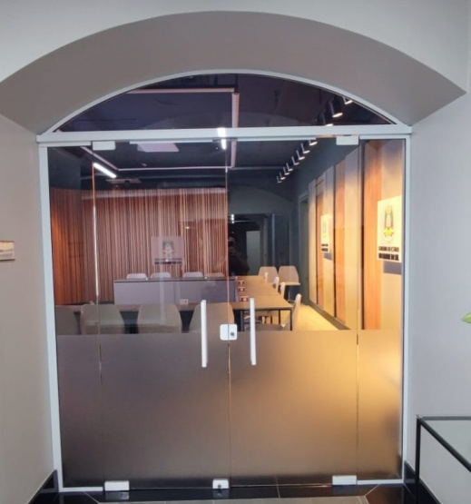

Imagem meramente ilustrativa

2. Observações:
2.1. O agendamento prévio para agendamento do serviço se dará através do seguinte contato:

Karen ou André
E-mail: <administrativo-financeiro@secom.rs.gov.br>
Telefone: (51) 3213-0704 / 3213-0748

2.2. O insulfilm deverá ser idêntico ao já instalado na parte inferior a fim de compatibilizar com o existente. Portanto, deverá haver uma visita técnica com amostra do produto anterior à aplicação, sujeito a desclassificação da proposta por divergência do produto.

3. OBRIGAÇÕES DA CONTRATADA
3.1. A empresa Contratada para execução dos serviços será responsável pelo fornecimento de todo o material necessário para execução do serviço, bem como pela mão-de-obra necessária para a instalação.
3.2. Realizar a remoção e descarte de todo o entulho proveniente do serviço, bem como a limpeza geral quando da conclusão.
3.3. A empresa Contratada deverá fornecer garantia de 3 anos;
3.4. A empresa Contratada deverá conferir todas as dimensões dos locais onde será instalada a película, antes de iniciar o serviço.
Prazo de execução: 02 dias

RECOMENDAÇÕES GERAIS:

Duvidas falar com Bruno Rien – (51) 3210-4155

OBSERVAÇÕES:

- A proposta deverá ser elaborada em campo eletrônico específico (www.compras.rs.gov.br);
- A fim de maiores informações ou esclarecimento de dúvidas, a empresa deverá entrar em contato pelos telefones (51) 3213.0704 com Karen através do e-mail: administrativo-financeiro@secom.rs.gov.br;
- Nos valores propostos deverão estar inclusos eventuais custos de entrega;
- O não cumprimento em quaisquer das exigências deste Edital, em especial, a entrega em tempo estabelecido, acarretará multa a empresa contratada e restrição da mesma no cadastro do Estado, impossibilitando-a de futuras participações;
- A proposta deverá conter, obrigatoriamente: Papel com timbre da empresa com nome legível; CNPJ e endereço da empresa; dados bancários; valor cotado em reais (R$) unitário e total; telefone para contato, e-mail, responsável pelo orçamento e assinatura deste;
- Deverá ser informada, em campo específico, a MARCA do produto ofertado, prazo da validade da proposta, sendo que a mesma deverá ser válida por 60 dias;
- Na proposta, deverá constar às condições de pagamento, sendo que, “contra empenho” considerar-se-á 45 dias;
- O critério de julgamento será: menor preço por LOTE, incluindo impostos, taxas e fretes;
- Como documentação deverá estar em dia, obrigatoriamente: prova de regularidade para com a Fazenda Estadual/RS, que poderá ser emitida via internet no site www.sefaz.rs.gov.br; prova de regularidade para com a Seguridade Social, poderá ser emitida via internet no site http://www.receita.fazenda.gov.br; prova de regularidade com o F.G.T.S, que poderá ser emitida via internet no site www.sifge.caixa.gov.br; Certidão Negativa de Débitos Trabalhistas – CNDT, que poderá ser emitida via internet no site http://www.tst.jus.br/certidao;
- O não atendimento das OBSERVAÇÕES acarretará na desclassificação da proponente;
- A documentação acima exigida deverá ser encaminhada à Seção de Compras e Licitações da Casa Civil em ato contínuo ao encerramento da DL Eletrônica, podendo ser enviada por e-mail administrativo-financeiro@secom.rs.gov.br

